Проект
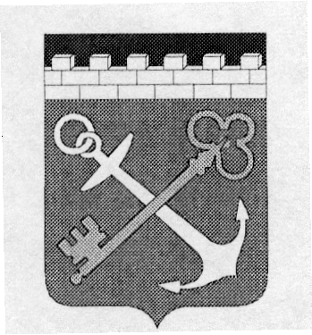

ПРАВИТЕЛЬСТВО ЛЕНИНГРАДСКОЙ ОБЛАСТИ
***

КОМИТЕТ ПО КУЛЬТУРЕ ЛЕНИНГРАДСКОЙ ОБЛАСТИ

П Р И К А З

« ____ » _____________ 2013г. № ____

Об отмене Приказа комитета по культуре Ленинградской области от 05.08.2013 года № 28 «О внесении изменений в приказ комитета по культуре Ленинградской области от 01.07.2011 года № 21 «Об утверждении ведомственной целевой программы «Развитие театрального искусства в Ленинградской области на 2011-2013 годы»

В целях приведения правовых актов комитета по культуре Ленинградской области в соответствие с законодательством,
ПРИКАЗЫВАЮ:

- Признать утратившим силу Приказ комитета по культуре Ленинградской области от 05.08.2013 года № 28 «О внесении изменений в приказ комитета по культуре Ленинградской области от 01.07.2011 года № 21 «Об утверждении ведомственной целевой программы «Развитие театрального искусства в Ленинградской области на 2011-2013 годы».

- Настоящий приказ вступает в силу с момента его официального опубликования.

- Контроль за исполнением настоящего приказа оставляю за собой.

Председатель комитета Н.Г.Кононенко

